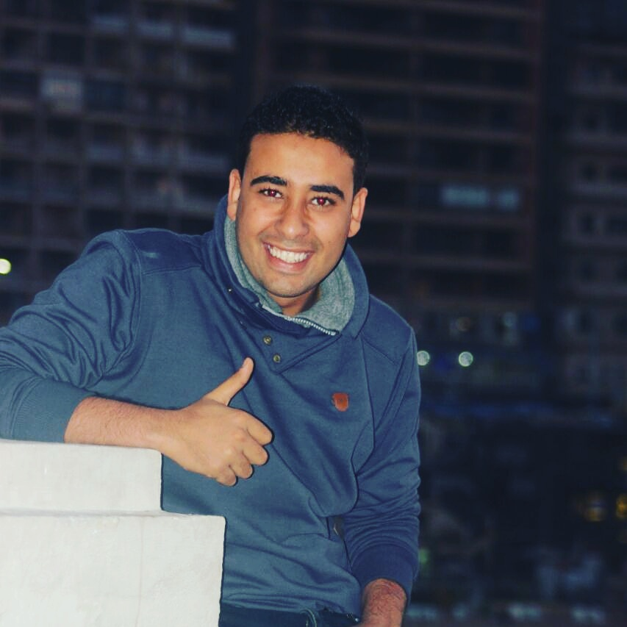

CV

1. **بيانات عامة:**

**الاسم: محمد رمضان محمد النجار**

الوظيفة الحالية: مدرس مساعد بقسم الرياضة المدرسية بكلية التربية الرياضية جامعة الإسكندرية

تاريخ الميلاد: 21_ 8_ 1993

الحالة الاجتماعية: أعزب

العنوان: البحيرة

رقم الموبايل: 01210057973

الرقم القومى :29308211802697

البريد الالكتروني: midoma713@yahoo.com

1. **المؤهلات العلمية:**

|  |  |  |  |
| --- | --- | --- | --- |
| **الدرجة العلمية** | **السنه** | **الجامعة / المؤسسة التعليمية** | **الدولة** |
| 1- البكالوريوس /الليسانس | 2015 | **جامعة الاسكندرية** | مصر |
| 2- الماجستير | 2018 |

1. **التدرج الوظيفي:**

|  |  |  |  |
| --- | --- | --- | --- |
| الوظيفة | سنة الالتحاق بها | الجامعة / المؤسسة التعليمية | الدولة |
| معيد | **2017** | **جامعة الاسكندرية** | **مصر** |
| مدرس مساعد | **2018** | **جامعة الاسكندرية** | **مصر** |



|  |  |  |  |
| --- | --- | --- | --- |
| م | اسم الدورة | توقيت الدورة | اسم الجهة المانحة |
|  | **حقوق ووجبات الهيئة المعاونة** | **2-5-2017** | **تنمية قدرات اعضاء هيئة التدريس** |
|  | **ادبيات وسلوكيات البحث العلمي** | **6-5-2017** | **تنمية قدرات اعضاء هيئة التدريس** |
|  | **نظم وإدارة المراجع البحثية** | **12-5-2017** | **تنمية قدرات اعضاء هيئة التدريس** |
|  | **أساليب البحث العلمي** | **20-5-2017** | **تنمية قدرات اعضاء هيئة التدريس** |
|  | **نظم تقويم الامتحانات** | **23-5-2017** | **تنمية قدرات اعضاء هيئة التدريس** |
|  | **التحليل الإحصائي** | **28-5-2017** | **تنمية قدرات اعضاء هيئة التدريس** |

1. **الخبرات :**
2. **اشترك في تنظيم الاحتفال السنوي للطفل اليتيم بكلية التربية الرياضية جامعة االاسكندرية**
3. **اشترك في تنظيم الاحتفال السنوي لذوي الاحتياجات الخاصة بكلية التربية الرياضية**
4. **عمل كهيئة معاونة بكلية التربية الرياضية جامعة الاسكندرية**
5. **اشترك في تنظيم المارثون السنوي بجامعة الاسكندرية**
6. **الأنشطة المختلفة في مجال نظم إدارة الجودة / مشروعات تطوير التعليم / إعتماد المعامل.**
7. **عضو في لجنة جودة الكلية لمعيار تقويم الامتحانات**
8. **اللغات :**
9. **العربية**